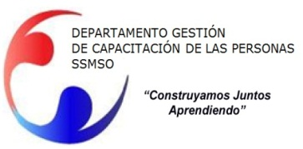
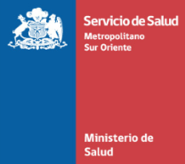

PROGRAMA CURSO

“Reanimación Cardiopulmonar”

PÚBLICO OBJETIVO : Esta capacitación está orientada a funcionarios de la red de Salud Metropolitano Sur Oriente.
MODALIDAD : Presencial

FECHAS DE EJECUCIÓN : 26 y 27 Junio SALA 2

LUGAR : Dependencias del Departamento de Gestión de Capacitación de las personas de la Dirección de Servicio de Salud Metropolitano Sur Orientes.

OBJETIVO GENERAL DE LA ACTIVIDAD

Adquirir Conocimientos y habilidades necesarias para realizar las maniobras de Reanimación Cardiopulmonar (RCP) básica en adultos y en niños.

OBJETIVO ESPECÍFICO DE LA ACTIVIDAD

•Conocer la importancia de la RCP de alta calidad y su impacto en la supervivencia de las personas
•Enumerar las principales acciones de la cadena de supervivencia de adultos y niños
•Demostrar con devolución de Técnica, aspectos como: Compresiones torácicas, ventilaciones de rescate con dispositivos de barrera, correcto uso del DEA.
•Describir la secuencia de soporte vital básico para adultos y niños con 1 y con 2 Reanimadores
•Realizar compresiones torácicas según los estándares señalados en las ultimas guías AHA (Frecuencia, profundidad, colocación de las manos y descompresión torácica)
•Demostrar el correcto uso de DEA
•Demostrar técnica de ventilaciones de rescate, con uso de dispositivos de barrera
•Demostrar técnica de manejo de obstrucción de vía aérea en Adultos, niños y lactantes.

CONTENIDOS

• Importancia de la RCP de alta calidad y su impacto en la supervivencia
• Aplicación de los pasos de la cadena de supervivencia
• Señales de que una persona necesita RCP
• Adquisición de competencias para realizar una RCP de alta calidad para adultos, niños y lactantes
• Importancia del uso de un DEA sin demora
• Demostración de competencias con DEA
• Ventilaciones eficaces con un dispositivo de barrera
• Reanimación con varios reanimadores y adquisición de habilidades
• Técnicas para eliminar obstrucciones de las vía aéreas por cuerpo extraño (obstrucción) en adultos, niños y lactantes

PERSONA DE CONTACTO : Paula Azócar Espinoza
Correo electrónico: pazocare@ssmso.cl
Teléfono: 25762561 Anexo: 262561

